Nederlandse startup E-Flight Academy maakt eerste elektrische vlucht naar het buitenland
De Nederlandse startup E-Flight Academy had vandaag de primeur door als eerste met een in Nederland geregistreerd elektrisch vliegtuig (PH-EFL) naar het buitenland te vliegen. Van Teuge naar het Duitse Stadtlohn-Vreden.

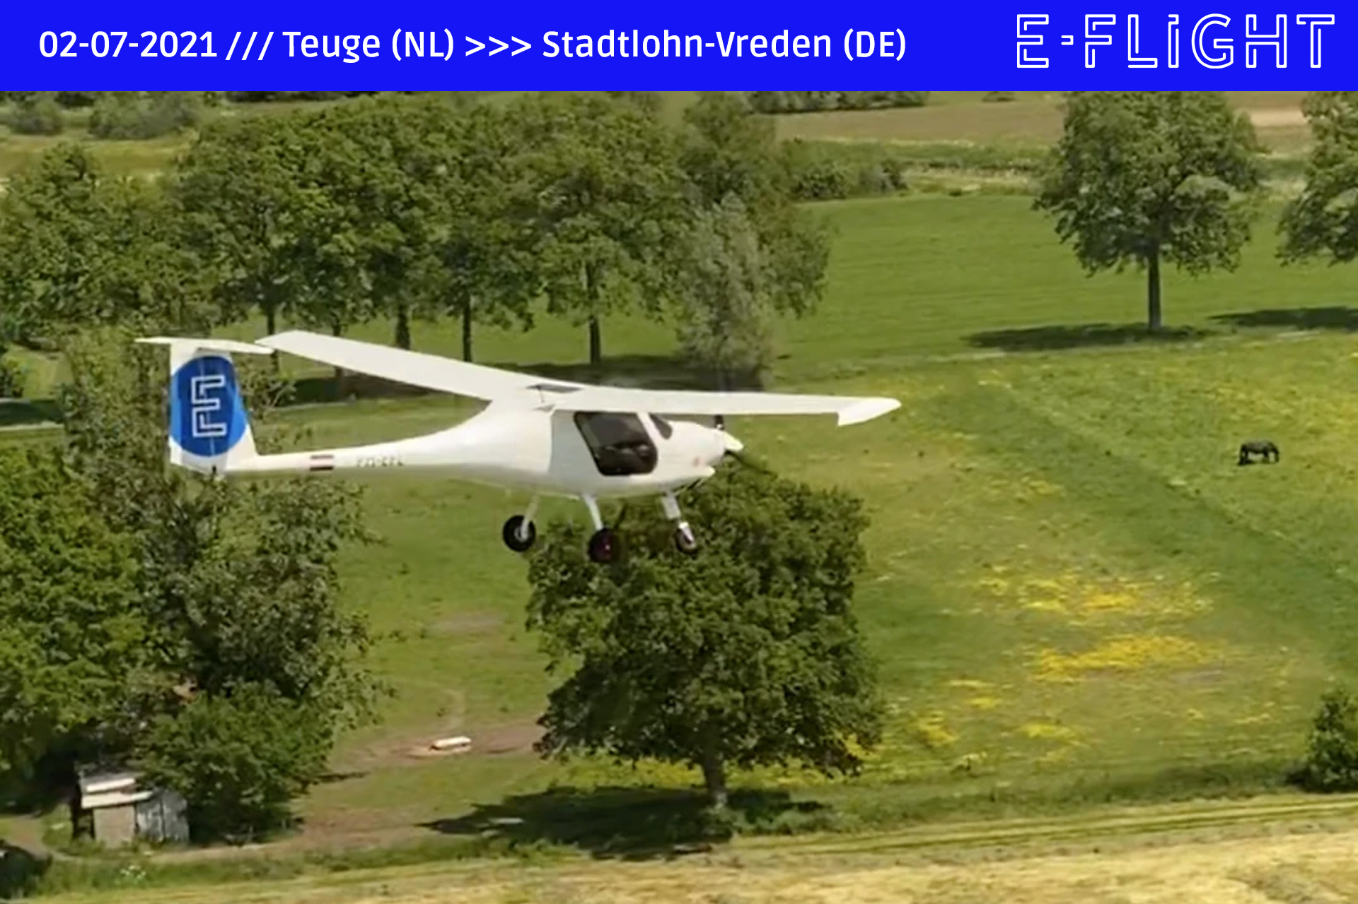

De volledig elektrische vlucht duurde 30 minuten en ging van thuisbasis Teuge naar het in Duitsland gevestigde vliegveld Stadtlohn-Vreden. Daar werd het vliegtuig van het type Pipistrel Velis Electro in een uur weer opgeladen en vloog vervolgens terug naar Teuge. Nog nooit eerder werd er met een in Nederland geregistreerd elektrisch vliegtuig (PH-EFL) naar het buitenland gevlogen. Co-founder en head of training van E-Flight Academy Evert-Jan Feld spreekt van een historische gebeurtenis.

“Bij E-Flight Academy vinden we dat uiteindelijk iedereen elektrisch moet gaan vliegen waar dat kan. We zijn in mei dit jaar gestart als eerste volledig elektrische vliegschool van Europa. Dat we nu al de landsgrens over vliegen én dat andere luchthavens zoals Stadtlohn-Vreden elektrisch vliegen omarmen, laat zien dat de ontwikkeling van elektrisch vliegen nu écht in een stroomversnelling komt.”

Dagelijks elektrische vluchten

Vliegveld Stadtlohn-Vreden omarmt als één van de eerste in Duitsland elektrisch vliegen en heeft om die reden een permanent laadstation voor elektrische vliegtuigen geïnstalleerd op de luchthaven. Zo kunnen er vanaf vandaag dagelijks elektrische vluchten plaatsvinden tussen Nederland en Duitsland.

Over: E-Flight Academy
E-Flight is een Nederlandse startup en lanceerde in mei dit jaar de eerste elektrische vliegschool van Europa: E-Flight Academy. Beginnende en ervaren piloten kunnen bij E-Flight Academy terecht voor een proefles, het behalen of omzetten van een brevet en het emissievrij opdoen van praktijkervaring. E-Flight Academy verwacht het komende jaar 1000 uur elektrisch te gaan vliegen. Het is daarmee de eerste organisatie in Nederland die op deze schaal elektrisch vliegen inzet.<br />
<br />
Achter E-Flight zit een team van ervaren ondernemers en bekende namen uit de vliegwereld. De plannen van de vliegschool reiken namelijk veel verder. De komende jaren gaat E-Flight er alles aan doen om iedereen in en rondom de luchtvaart maximaal te voeden en te inspireren om de duurzame verandering te versnellen.

Newsroom
View the full press release including more photos and videos in our Newsroom.
View the full press release
View all previous press releases

Contact information
Name: Matthijs Collard
Function: Co-founder
Email: matthijs@eflight.nl
Phone: 0628126697

